КОМИТЕТ ПО ОБРАЗОВАНИЮ СМОЛЕНСКОГО РАЙОНА
АЛТАЙСКОГО КРАЯ

П Р И К А З

30.12.2020 № 560-р
с. Смоленское

Об определении повышающего коэффициента
оплаты труда руководящих работников
муниципальных образовательных учреждений,
прошедших аттестацию на соответствие
занимаемой должности

На основании Постановления Администрации Смоленского района Алтайского края от 29.12.2018 № 1487 «Об утверждении положения об оплате труда руководителей муниципальных общеобразовательных организаций, подведомственных Комитету по образованию Смоленского района Алтайского края, их заместителей и главных бухгалтеров», приказа Комитета по образованию Смоленского района Алтайского края от 31.12.2020 № 552-р «Об утверждении положения о порядке аттестации руководителей и кандидатов на должность руководителей муниципальных бюджетных образовательных учреждений»

п р и к а з ы в а ю

1. Определить градацию повышающего коэффициента с учетом результатов аттестации руководящих работников на подтверждение соответствия занимаемой должности:
- вновь назначенный руководящий работник, кандидат на должность руководителя образовательного учреждения, имеющий по результатам квалификационного испытания значение показателя уровня квалификации от 3,3 баллов (включительно) до 3,5 баллов — 1,05;
- вновь назначенный руководящий работник, кандидат на должность руководителя образовательного учреждения, имеющий по результатам квалификационного испытания значение показателя уровня квалификации от 3,6 баллов (включительно) до 4,5 баллов — 1,10;
- вновь назначенный руководящий работник, кандидат на должность руководителя образовательного учреждения, имеющий по результатам квалификационного испытания значение показателя уровня квалификации от 4,6 баллов (включительно) до 5,0 баллов — 1,15;
- работающий руководитель образовательного учреждения, имеющий по результатам квалификационного испытания значение показателя уровня квалификации от 4,3 баллов (включительно) до 4,5 баллов — 1,10;
- работающий руководитель образовательного учреждения, имеющий по результатам квалификационного испытания значение показателя уровня квалификации от 4,6 баллов (включительно) до 5,0 баллов — 1,15
2. Размер повышающего коэффициента с учетом результатов аттестации на подтверждение соответствия занимаемой должности определяется и заносится в протокол муниципальной аттестационной комиссии по аттестации руководящих работников муниципальных образовательных учреждений.
3. Настоящий приказ довести до сведения всех руководящих работников образовательных учреждений района, а также лиц, претендующих на руководящие должности.
4. Контроль за исполнением настоящего приказа оставляю за собой.
5.Считать не действительным приказ Комитета по образованию и делам молодёжи Администрации Смоленского района Алтайского края «Об определении повышающего коэффициента оплаты труда руководящих работников муниципальных образовательных учреждений, прошедших аттестацию на соответствие занимаемой должности» от 31.12.2013 № 400-р
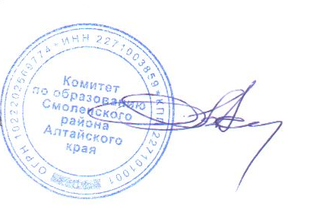

Председатель Комитета В.П. Калиниченко

